LEILA ROCHA DA FONSECA

SEGUNDA GUERRA MUNDIAL
TRABALHANDO A MEMÓRIA LOCAL

Cidade
Ano

nome do(s) autor(es) em ordem alfabética

SEGUNDA GUERRA MUNDIAL
TRABALHANDO A MEMÓRIA LOCAL

INTRODUÇÃO
O presente projeto segue a linha de estudo sobre a Segunda Guerra Mundial e as principais consequências para a sociedade mundial, buscando resgatar a memória local sobre o período das guerras. Considerando importante o trabalho com a memória e a relevância desta para a sociedade que ainda está impermeada por ideologias antissemíticas, de desrespeito pela diversidade cultural e a desvalorização dos diversos grupos étnicos.
Dentro deste tema será desenvolvido o processo de memória fator de grande importância para despertar no aluno sua consciência a respeito de sua ação no tempo e no espaço, possibilitando que este possa compreender que faz parte de um todo e que seus atos tem influência e resultados sociais.
Dentro do contexto historiográfico o trabalho com a memória deve promover o conhecimento do aluno das relações da vida presente como um reflexo do passado. O presente projeto busca trabalhar a memória local através de um estudo e pesquisa realizado pelos alunos.
Na revisão bibliográfica pensou-se em autores que esbocem a importância do resgate da memória e autores que desenvolveram artigos sobre a Segunda Guerra Mundial. Procurou-se demonstrar o valor deste tema dentro do ensino fundamental II.
No desenvolvimento do projeto as aulas são divididas em etapas, onde se procura apresentar o tema com uso de imagens através do Datashow criando nos alunos uma maior interação com o conteúdo, e para maior fixação os alunos receberão textos que desenvolverão criticamente o assunto abordado.
Num segundo momento os alunos irão para o laboratório de informática, onde poderão acessar um ambiente virtual que trabalha a segunda guerra de forma interativa, onde o aluno poderá desenvolver ainda mais o conteúdo.
Para a terceira etapa foi preparado uma seleção de documentários que representam bem todo o processo e ampliação da guerra ao redor do mundo. Pretende-se criar um debate durante a apresentação dos mesmos para promover o autoconhecimento dos alunos, bem como a interação entre os mesmos.
Finalizando o projeto de ensino com uma pesquisa local, que deve ser feito pelo aluno, com acompanhamento do professor em todo o processo de desenvolvimento deste.

2 JUSTIFICATIVA

A Segunda Guerra Mundial foi um dos fatos históricos mais marcantes da Idade Contemporânea, e a contextualização desse fato histórico em nossa realidade favorece a compreensão das temidas guerras territorial, sejam elas de pequena ou grande proporção, as invasões territoriais podem acontecer desde uma cerca feita fora do perímetro do lote, ou uma invasão íntima de um indivíduo. Tais fatores podem favorecer a concepção de limites, até onde podemos ir sem invadir a privacidade do outro, sem ferir a integridade, saúde, do nosso próximo.
Abrangendo ainda mais as possibilidades infinitas desse tema, podemos afirmar que a memória local é um fator que permite o aprendizado do aluno e sua concepção de mundo como um todo e de sua realidade social, onde ele se torna parte integrante de um sistema amplo numa esfera global.
Dentro deste debate a comunidade se vê envolvida no processo histórico a partir do momento que se percebe como parte dessa história sendo interlocutor e narrador dos acontecimentos que fizeram parte de sua vida e de sua história.

3 REVISÃO BIBLIOGRÁFICA

A memória a ser trabalhada nesse projeto de ensino se dirige a retratar as adversidades vividas durante o período das guerras, mais especificamente a Segunda Guerra Mundial, onde milhares de pessoas foram exterminadas e torturadas devido à intolerância cultural, religiosa, entre outros. Os interesses convergentes entre os países são de poder e conquistas territoriais a qualquer preço, menosprezando os ideais de sociedade pacifica tão sonhada pela maioria dos povos. Numa troca de interesses países se uniram para realizar o morticínio que marcou a história mundial.
“Antes de iniciar essa invasão que se transformou no estopim do maior conflito da história da humanidade, previdentemente assinou com seu arqui-inimigo, a União Soviética, um tratado com cláusulas secretas só conhecido mais tarde, de forma dolorosa e surpreendente” (SILVEIRA, 2001, p. 29).

Num processo ideológico o nazismo foi sendo difundido e muitos adeptos aderiram a esse extremismo, aliando-se a Hitler e rendendo-se ao poder alemão.
O Nazismo não era uma ideologia irracional; o nazismo trabalhava, mais do que outras ideologias, o componente irracional das pessoas. E o fazia de uma forma absolutamente racional, premeditada e planejada, desde os desfiles rigorosamente coreografados, os discursos de Hitler, em que uma iluminação colocada atrás dava a ilusão de que o sol o elevava, as bandeiras, estandartes colocados nas ruas dando a aparência de festa e compondo os elementos cenográficos de um ritual que reforçava a comunhão nacional. (CYTRYNOWICZ apud CAMPOS; MIRANDA, 2005, p. 474).

O processo ditatorial influenciou o mundo e muitos usufruíram desse poder para censurar todos aqueles que fossem contra aos seus desmandos.
Os crimes das ditaduras foram exibidos em meio a um florescimento de discursos testemunhais, sobretudo porque os julgamentos dos responsáveis (como no caso argentino) exigiram que muitas vítimas dessem seu testemunho como prova do que tinham sofrido e do que outros sofreram até morrer. (SARLO, 2007: 46)

A Segunda Guerra Mundial causou enorme prejuízo universal, contando com o morticínio, a fome, o holocausto e todo sofrimento e cicatrizes que permanecerão para sempre na memória dos indivíduos. A disseminação da intolerância religiosa, étnica, cultural, entre outros, trouxe consequências desastrosas para a sociedade contemporânea que se vê ainda envolvida nessas ideologias discriminatórias e absurdas.

Na Segunda Guerra Mundial houve sessenta milhões de homens em armas, entre 45 e 50 milhões de mortes (pela primeira vez num conflito bélico, a maioria delas na população civil) como resultado direto dos combates, ou entre setenta e oitenta milhões de pessoas - só existem estimativas variáveis -, se forem contadas também as vítimas que morreram por fome, epidemias e doenças como resultado indireto da guerra - oito vezes mais vítimas do que na Primeira Guerra Mundial: ao todo, aproximadamente entre 4% e 5% da população mundial da época, e tudo em escassos seis anos. A história não conheceu jamais um morticínio semelhante. As cifras citadas não incluem as baixas nas guerras civis na Coreia e na Grécia, ou nas guerras nacionais nas colônias inglesas ou francesas, que foram decorrência mais ou menos imediata da conflagração mundial. (COGGIOLA, ?)

A bomba atômica lançada em Hiroshima determinou o final da guerra, pois nada foi tão marcante quanto à visão de milhares de pessoas mortas, deformadas e afetadas pela bomba, milhões de vidas foram acometidas de deformidades e doenças durante décadas pela radiação que permaneceu naquela cidade.
No dia em que o mundo conheceu o cogumelo atômico, “quem transitava por Hiroshima se sentia no próprio inferno. Toda a cidade tinha se transformado numa imensa fogueira. E a chuva negra batia forte no chão, trazendo com ela material fortemente radiativo... O delta do rio Ota estava coalhado de corpos, muitos deles de suicidas que fugiram dos sofrimentos insuportáveis. Quando a noite caiu, a situação agravou-se. A cidade estava completamente às escuras. Todo o sistema elétrico fora destruído... Os depoimentos dos sobreviventes revelam um quadro de horrores impensável aos mais notáveis poetas e escritores do gênero.

Dresden, 13 de fevereiro de 1945
Disponível no artigo: A Segunda Guerra Mundial: Causas, Estrutura, Consequências. www.researchgate.net/publication/287205252_A_Segunda_Guerra_Mundial_Causas_Estrutura_Consequencias - acesso em: 05/01/16
A realidade dos campos de concentração deve fazer parte do conteúdo desenvolvido com intuito de sugerir um debate sobre os limites do ser humano que se torna indiferente com o sofrimento do próximo, é uma forma polemica de demonstrar que a vida humana não deve se restringir ao lucro, ou a busca desenfreada pelo poder. O uso de imagens durante o processo de criação da memória é eficaz e de grande auxílio para o aluno ter maior contato com a realidade dos fatos, sendo um documento adjutório no processo histórico em sua construção como memória e fontes históricas de pesquisa.

Chegada de judeus, mulheres e crianças, a Auschwitz
Disponível no artigo: A Segunda Guerra Mundial: Causas, Estrutura, Consequências. www.researchgate.net/publication/287205252_A_Segunda_Guerra_Mundial_Causas_Estrutura_Consequencias - acesso em:05/01/16
Com o tema Segunda Guerra Mundial desenvolver-se-á a criação da memória local com projetos de pesquisa, coleta de informações e documentos, como fotos e fontes orais. Dentro deste tema apoiando-se na realidade atual desenvolver atividades que estimulem o senso crítico e social dos alunos, distendendo em sala de aula várias temáticas sobre diversidade cultural, respeito e paz.
Compreendendo a importância de trabalhar a memória local no Ensino Fundamental, esta conota a capacidade de poder resgatar as diversidades conceituais do nosso tempo correlacionando-o com o passado, possibilitando ao aluno vivenciar historicamente as duas realidades e comparando-as, facilitando, portanto a inteiração e a interligação entre presente e passado, onde os agentes testemunham o que viram e ouviram numa troca de informações que comparadas com outras fontes trazem mais próximo da realidade aquilo que se quer saber e, ou conhecer.
... sentido novo em testemunhar, transformando-se [as testemunhas] em agentes fundamentais para o exercício do dever de memória, entendido agora não apenas em sua dimensão de culto aos mortos, de dever de lembrança e homenagem, mas também em termos de efeitos concretos nos domínios políticos e justiça (HEYMANN, 2007: 20).

Desenvolver a memória dos alunos com temas que marcaram a História de maneira tão absurda como o nazismo ditatorial de Hitler despertará dentro dos debates da sala de aula um senso critico mais apurado e desafiador das mentalidades dominantes que exerce grande influência dentro e fora da escola, o direito de saber o que realmente houve no passado e assim poder compreender seu presente de maneira mais clara e sem reservas. Esse entendimento é profundo, pois o indivíduo que se descobre dentro de um contexto histórico descobre que faz parte de um todo, compreendendo conceitos que construa seu pensamento como cidadão participativo-ativo socialmente.
Na França, o dever de memória – criticado pelos “abusos” e “desvios” cometidos pelos grupos que o invocam e pelos mecanismos legais que engendrou – parece aceito, no entanto de maneira ampla como um principio de ação e uma obrigação social e política da nação com relação a parcelas de sua população. No Brasil, a memória da ditadura tem sido acionada na sua dimensão de direito [...] pelos agentes individuais ou coletivos que com ela se identificam, mas a evocação pública dessa memória não implica uma obrigação socialmente compartilhada. Seus usos na demanda por direitos têm, portanto, em que pese a aceitação de sua legitimidade, mais a marca dos combates individuais (mesmo em se tratando de grupos) do que a dos imperativos morais. (HEYMANN, 2007: 36)

A escola tem papel fundamental no desenvolvimento da memória com trabalhos voltados à recuperação desta, dentro da realidade local e mundial, onde as atividades podem esclarecer historicamente os conteúdos e suas temáticas, onde valores podem ser ampliados e construídos criticamente.

Mas há um lugar crucial para sua produção e reprodução social na atualidade: a escola. Por meio dos currículos obrigatórios e dos livros didáticos, instituições estatais e privadas influenciam de modo decisivo a memória social de todos os brasileiros, não apenas dando sentido e unidade à História da nação brasileira, mas também inserindo-a no contexto bem mais amplo da História mundial. (LE GOOF, 2010)

A História traz consigo possibilidades infinitas de contato com algo desconhecido que com pesquisas podem clarificar diversas dúvidas e elucidar enigmas individuais.
... significa dizer que ela se apropria de seu objeto, o passado, do mesmo modo que as demais ciências: buscando um conhecimento possível e controlado sobre os acontecimentos e as ações humanas no passado e tentando interpretá-los. (LE GOFF, 2010)

A investigação por meio de pesquisas com uso de imagens, documentários, documentos, etc., são fontes que promovem o desenvolvimento do conhecimento histórico resgatando a memória na sala de aula, na escola e em toda comunidade, com trabalhos de pesquisa e entrevista e no resgate da memória local por meio de fotos.
... vestígios do passado (textos, objetos, estruturas) que sobrevivem no presente e os transforma em documentos, que são a base de qualquer interpretação segura. Documentos são recolocados na época de sua produção, agrupados, comparados e criticados. As informações que deles se podem tirar são então interpretadas à luz de modelos ou teorias sobre o funcionamento das sociedades humanas. (LE GOFF, 2010)

A cada descoberta dentro do processo histórico ressurgem questionamentos capazes de trazer a tona verdades que podem ser modificadas a cada descoberta ainda não mencionadas, por isso: “A História não produz a verdade sobre o passado, mas um conhecimento cientificamente controlado e capaz de ser debatido em termos científicos.” (LE GOFF, 2010)
Nesse processo a História vai sendo construída renovando e adequando os debates de acordo com cada época específica, para que a História trabalhe com o envolvimento do aluno, resgatando a identidade e importância na individualidade associada a uma esfera mundial, dando liberdade para que o aluno possa interagir com o professor num processo de formação do conhecimento histórico e a maior preocupação no momento é com a formação de professores que auxiliem os alunos sendo mediadores do conhecimento, aproximando o conteúdo com a realidade do aluno com atividades e planos de aula voltados a favorecer uma produção histórica contextualizada que agrega valores envolvendo o aluno dentro do processo social.
A História, como as outras ciências, evolui, se transforma e se aperfeiçoa ao longo do tempo. Muitas vezes, para avançar, uma ciência precisa rever seus pressupostos. Necessita descobrir ou colocar em dúvida conceitos que não eram debatidos, porque eram considerados naturais. Repensar a História como um todo é muito saudável, pois significa repensar a nós mesmos, nossa identidade, nossa posição no mundo. Na última década, a História vem passando por uma reformulação radical de seus pressupostos mais antigos e a nova História Antiga é parte fundamental dessa mudança. Diante de todo processo educacional no qual o projeto se baseia há necessidade de investimento na formação de professores que promovam e garantam a qualidade de ensino, onde alunos e professor possam interagir de forma plena, considerando a produção por meio de pesquisas que possibilitem o conhecimento histórico numa interlocução com o processo histórico contextualizando com a realidade do aluno. (LE GOFF, 2010)

Investir na formação de professores comprometidos com a formação globalizada, agregando valores, valorizando as diversidades culturais, mantendo um diálogo entre o conteúdo e a realidade do aluno são metas que foram estabelecidas para abastecer e ampliar o processo ensino-aprendizagem com conversações entre a investigação e o ensinar história.
[...] a educação necessita de professores com uma sólida qualificação para poder desenvolver atividades que venham a considerar as novas perspectivas historiográficas.
[...] ampliando possibilidade de pesquisa e de produção do conhecimento, gerando novos materiais didático-pedagógicos, que irão estreitar cada vez mais o diálogo entre a pesquisa e o ensino de história. (FERREIRA, 2004-apud, FRANÇA, 2010)

A produção do conhecimento histórico é um processo que deve ser construído por meio de incentivos a pesquisa, onde se possam estabelecer conceitos e ideias que levem o aluno ao conhecimento, sem se prender a métodos tradicionais de memorização, mas permitindo que o aluno possa absorver seus saberes de maneira crítica e construtiva, valorizando a espontaneidade e autonomia do aluno no desenvolvimento das atividades propostas.

4 SÉRIE/ANO PARA QUAL SE DESTINA O PROJETO
- 3º ano do Ensino Médio.

5 OBJETIVOS
- Compreender a intolerância cultural como um mal social;
- Desenvolver concepções de respeito mútuo valorizando as diversidades em todos os âmbitos;
- Trabalhar a memória local desenvolvendo o autoconhecimento e a aliciação no processo histórico social.

6 PROBLEMATIZAÇÃO

A memória como construtor de conhecimento histórico deve fazer parte do processo educacional? Quais consequências a Segunda Guerra Mundial trouxe para a sociedade? Quais concepções podem ser trabalhadas dentro desse tema? O tema em questão se projeta em compreender os limites pessoais e a intolerância nas diversidades culturais, bem como resgatar a memória local, levando aos alunos e a comunidade a perceberem sua participação no contexto social histórico e as significações de suas ações no tempo e no espaço, e como essas ações podem mudar o futuro dependendo daquilo que construímos por meio de nossos atos, trazendo à luz as consequências de tudo que efetivamente realizamos, dentro dos preceitos considerados bons ou ruins, tudo tem um resultado.

7 PROCESSO DE DESENVOLVIMENTO DO PROJETO DE ENSINO

1ª AULA:
Para primeira aula iremos introduzir o tema apresentando slides com fotos que demonstrem a vida antes e pós-guerra.

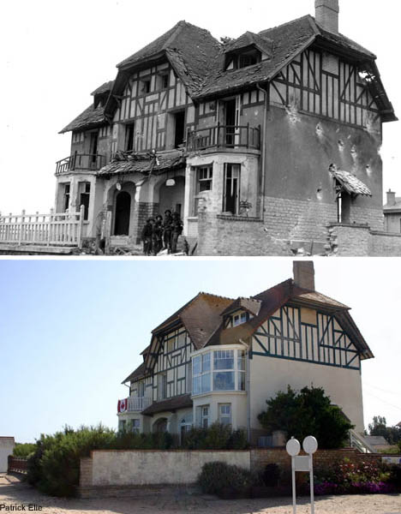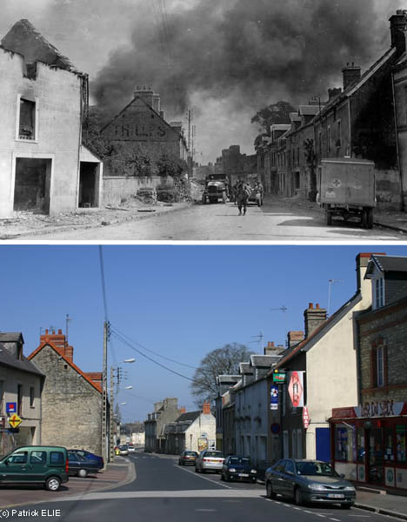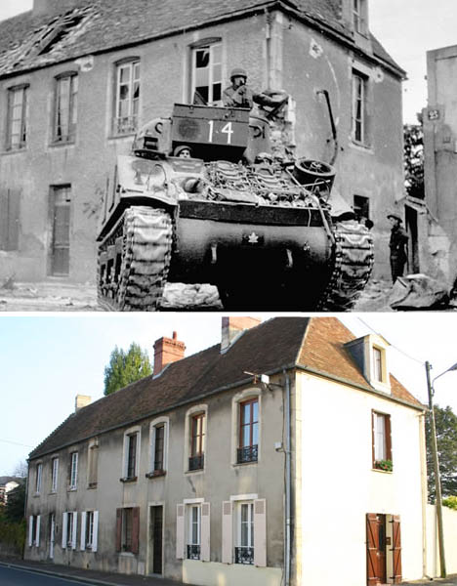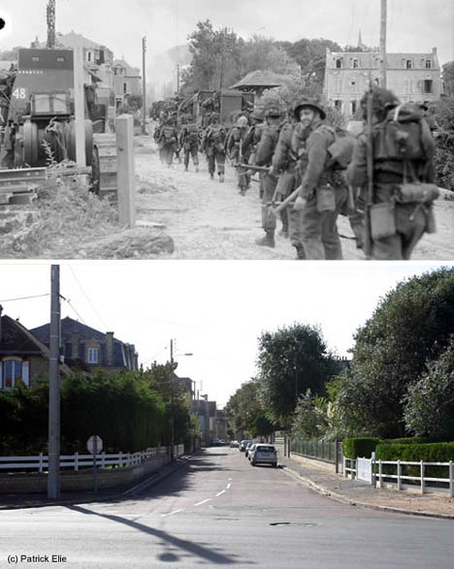
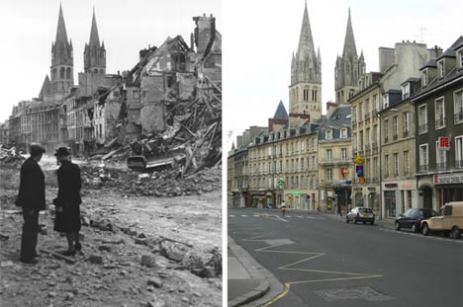
Disponível em: http://obutecodanet.ig.com.br/index.php/2009/09/21/fotos-impressionantes-mostram-o-antes-e-depois-da-segunda-guerra-mundial/- acesso em 05/01/16 e em: A Segunda Guerra Mundial: Causas, Estrutura, Consequências.
www.researchgate.net/publication/287205252_A_Segunda_Guerra_Mundial_Causas_Estrutura_Consequencias - acesso em: 05/01/16
Durante a apresentação dos slides os alunos serão estimulados a demonstrarem suas opiniões sobre o tema abordado e, portanto serão avaliados por meio do conhecimento prévio. E com auxilio de textos os alunos poderão aprofundar ainda mais o conhecimento. Finalizando esse primeiro encontro, com debates e exercícios de fixação. Os textos serão retirados do livro: SILVA, Fábio Luiz. História Contemporânea. Pearson Education do Brasil e Unopar, 2013, pág. 57-60 e do livro didático de SCHIMIDT, Mario. Nova História Crítica. Editora Nova Geração, 1ª ed., 2010, pág. 576-592. E textos retirados da internet para auxiliar nas atividades a serem desenvolvidas, como marque X, verdadeiro ou falso, perguntas objetivas e dissertativas.
Disponível em: http://aprovadonovestibular.com/nazismo-totalitarismo-ideologia-caractersticas.html - acesso em 03/02/16
http://brasilescola.uol.com.br/historiag/nazismo.htm - acesso em 03/02/16

2ª AULA

Nesse segundo encontro iremos abordar o assunto com documentários que retratem os campos de concentração e as ideologias defendidas por Hitler.
E com auxilio de um notebook com acesso a internet, iremos trabalhar o assunto com a revista virtual Zero Hora, disponível em:
http://www.clicrbs.com.br/zerohora/swf/especial_segunda_guerra/index.html - acesso em: 20/01/2016.
Através desse site poder-se-á trabalhar com os alunos o envolvimento com as TIC’s, desenvolvendo habilidades cognitivas, facilitando o aprendizado e assimilação do conteúdo.
Para terminar esse segundo encontro os alunos receberão textos extraídos e mapas da internet, podendo aprofundar ainda mais seu conhecimento sobre o assunto. Disponível em: http://noticias.terra.com.br/educacao/segunda-guerra/ - acesso em: 20/01/2016
http://srec.azores.gov.pt/dre/sd/115152010600/nova/dcsh/12/2guerra.pdf - 23/01/2015
pradigital-tome.wikispaces.com/file/view/Segunda+Guerra+Mundial.pdf – acesso em 20/01/16

3ª AULA
Nesse terceiro encontro os alunos assistirão documentários sobre a Segunda Guerra mundial. Segue os vídeos a serem apresentados:
- A aventura imperialista de Mussolini na Abissínia (Etiópia)
- Ensaio geral: A guerra civil espanhola
- O Tanque (desenvolvimento tecnológico)
- Hitler a caminho da guerra: Áustria e Tchecoslováquia
- O homem que projetou o Spitfire (aviação)
- As invasões da Dinamarca e Noruega
- Os homens que decodificaram o Enigma (descoberta de códigos, guerra de inteligência)
Disponível em: http://profchistoria.blogspot.com.br/2015/10/serie-de-documentarios-sobre-segunda.html- acesso em: 07/01/16

Após a apresentação dos documentários os alunos poderão debater sobre os vídeos em sala de aula e escrever resumos sobre o que já compreenderam até o momento.

4ª AULA
Para esse quarto encontro dar-se-á continuidade na apresentação de documentários com intuito de maior compreensão do conteúdo. Com atividades a serem propostas no final da apresentação dos mesmos, como perguntas dissertativas, podendo ser avaliados pelas respostas dadas aos questionários. Segue os vídeos a serem apresentados:
- Blitzkrieg na Holanda, Bélgica e França
- A França entra na luta
- O incrível coronel Doolittle (ataque surpresa a Tóquio em 1940)
- Os planos de invasão de Hitler
- A Batalha da Grã-Bretanha e a blitz de Londres
- Os homens que libertaram Belsen (primeiro campo de concentração libertado pelos Aliados ocidentais)
- Desastre em Stalingrado
- Kursk: A maior batalha de tanques da história
- O inimigo além das fronteiras (guerra submarina)
- A Batalha do Mar de Coral: Reduzindo a ameaça à Austrália
- A Batalha de Midway: Decodificação americana X Marinha imperial
- Os porta-aviões (desenvolvimento tecnológico)
Disponível em: http://profchistoria.blogspot.com.br/2015/10/serie-de-documentarios-sobre-segunda.html- acesso em: 07/01/16

5ª AULA
Durante a apresentação dos documentários será discutido toda a influência da guerra na sociedade e seus principais transtornos e consequências, trabalhando questões como intolerância, discriminação, abusos e limites, desenvolvendo a autocrítica dos alunos, levando a reflexão sobre cada ato e que estes podem causar na vivencia social. Ultima parte dos documentários e finalizando este momento os alunos assistirão aos vídeos fazendo anotações, próprias ao tema, e escreverão uma dissertação sobre “A Segunda Guerra Mundial”. Segue os vídeos a serem apresentados:
- El-Alamein e Tunísia (vitória aliada no norte da África)
- Desembarque na Sicília e na Itália
- O homem que enganou Hitler (informações falsas de um desembarque aliado na Espanha)
- Os bombardeiros atacam (bombardeios aéreos sobre a Alemanha)
- O Reich em chamas
- Os homens que iluminaram a Alemanha (bombardeiros treinados para marcas os pontos importantes para ataque aéreo)
- Domando as matilhas de lobos (estratégias para defesa dos comboios de abastecimentos aliados frente aos submarinos alemães)
- O avanço para a Alemanha
- A batalha de Berlim
- Consequências na Europa
- Bombardeio do Japão
- A maior batalha aeronaval da história
- Lançando a bomba (bomba atômica)
- Consequências no Pacífico (vitória aliada era o fim da guerra)
- Bombardeiros (desenvolvimento tecnológico na guerra)
Disponível em: http://profchistoria.blogspot.com.br/2015/10/serie-de-documentarios-sobre-segunda.html- acesso em: 07/01/16

6ª AULA
O projeto será dividido entre as aulas de introdução com conteúdos conexos ao tema. Nesta aula os alunos receberão a proposta de pesquisa, onde deverão coletar informações, como fontes orais (através de entrevistas), fotos, imagens, documentos, que contem um pouco da história daqueles que vivenciaram o período trabalhado durante as aulas.
Os alunos se dividirão em grupos para melhor eficácia no desenvolvimento do projeto. E coletarão todos os dados para a montagem de um memorial a ser exposto na escola.
Exemplos de entrevista:
1) De que forma soube que se iniciara a Segunda Guerra?
2) Como essa noticia repercutiu entre os moradores locais?
3) Conheceu alguém que serviu durante a guerra? (se conheceu) Como foi o relato dessa pessoa sobre o que passou durante esse período?
4) Qual mensagem essa guerra deixou para você?
Com esse exemplo os alunos poderão criar sua própria entrevista, de acordo com as respostas recebidas dos entrevistados.

7ª AULA
Para esta aula os alunos receberão material impresso com imagens para facilitar a pesquisa, na coleta das fotos e imagens obtidas na comunidade. Disponível em: http://www.historiailustrada.com.br/2014/04/fotos-raras-brasil-na-segunda-guerra.html - acesso em 23/01/2016.
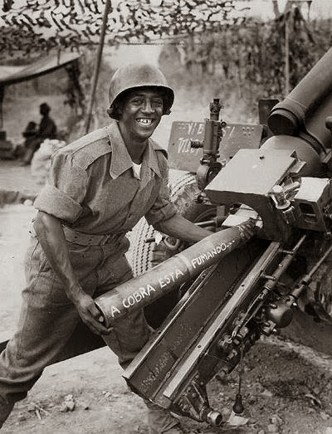
Soldado brasileiro estampado em edição do jornal Cruzeiro do Sul. Antes da adesão ao conflito uma expressão se popularizou no Brasil, "é mais fácil uma cobra fumar do que o Brasil entrar na guerra".
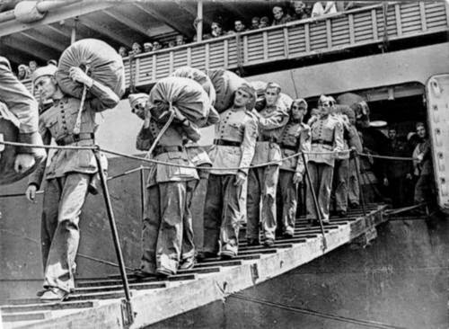
Desembarque dos pracinhas brasileiros na Itália (Arquivo Diana Oliveira Maciel)

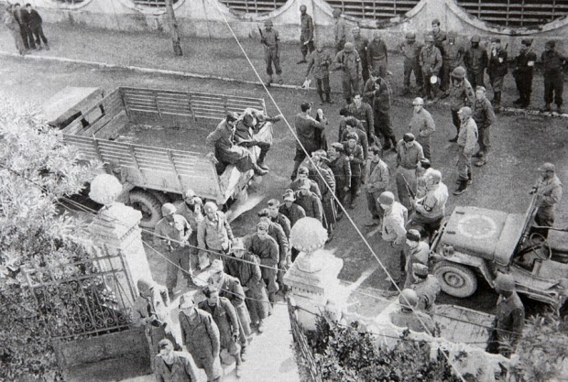
Soldados alpinos fascistas italianos capturados pelos brasileiros aguardam para serem interrogados em Viareggio, Itália, 1944 (Gli eroi Venuti dal Brasile).
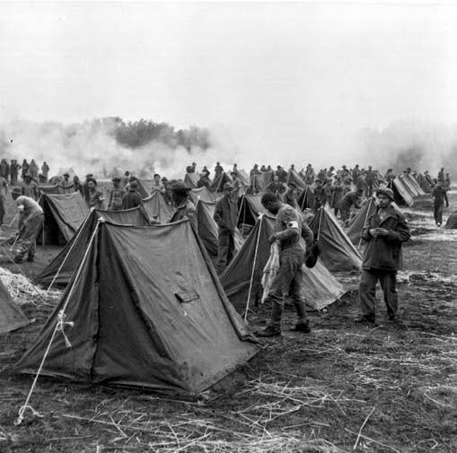
Acampamento de soldados do 2° Escalão da FEB (Arquivo Diana Oliveira Maciel)

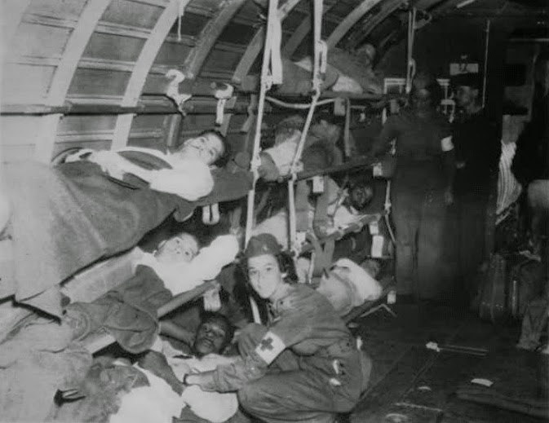
Enfermeiras Brasileiras com soldados da Força Expedicionária Brasileira em uma avião da FAB (Bernardes MMR, Lopes GT). A colaboração da FAB, juntamente com a participação de uma divisão de montanhas do exército americano, foi um fator importante para a conquista do Monte Castelo.

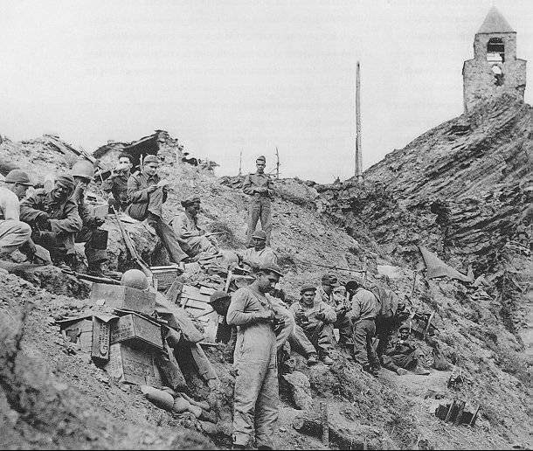
Tropas brasileiras em Monte Castelo (Arquivo Diana Oliveira Maciel)

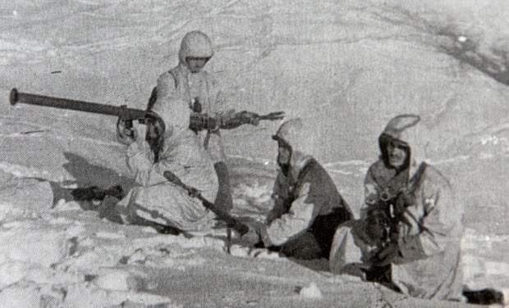
Soldados brasileiros nos Apeninos, em pleno inverno, posicionados contra as linhas de defesa alemãs (Horácio Coelho). Os soldados brasileiros chegaram a enfrentar temperaturas próximas aos -20ºC.
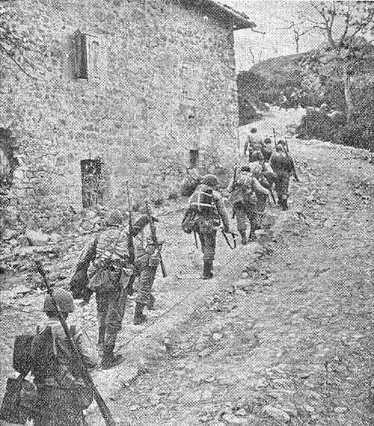
Tropas brasileiras em movimentação nos arredores de Montese (Ten. Cel. Manoel Thomaz Castello Branco).

8ª AULA

Os alunos após terem coletado todo o material deverão montar um memorial em um grande painel expositivo, com as imagens e fotos recolhidos na comunidade, a entrevista deverão estar anexadas neste mesmo painel e assim serem apresentadas para as demais turmas e comunidade.

8 TEMPO PARA A REALIZAÇÃO DO PROJETO

CRONOGRAMA DO PROJETO DE ENSINO DE HISTÓRIA
Tema: | Segunda Guerra Mundial
( ) Ensino Fundamental ( x ) Ensino Médio Ano Escolar: 3º Ano
Data da aula: |  | Atividades:
07/03/2016 |  | Análise de imagens sobre a II guerra mundial.
10/03/2016 |  | Blogs interativos sobre II guerra mundial.
14/03/2016 |  | Documentários e textos sobre o tema.
18/03/2016 |  | Documentários dando continuidade no tema.
21/03/2016 |  | Documentários, textos e atividades.
28/03/2016 |  | Apresentação e montagem de grupos para elaboração do projeto.
01/04/16 |  | Trabalho de campo com entrevistas, coletas de dados e documentos na cidade de Abatiá.
04/04//16 |  | Montagem do memorial em homenagem a memória local sobre a Segunda Guerra Mundial.

9 RECURSOS HUMANOS E MATERIAIS

- Cartolinas; Durex; Datashow; Pendrive; Notebook; Blogs; Internet; Fotos; Documentos; Documentários; Imagens; Slides; Material Impresso; Xerox.

10 AVALIAÇÃO

A avaliação acontecerá a cada parte do projeto, contando a participação durante as aulas, o interesse por parte doa aluno em executar as atividades, no processo ensino-aprendizagem, no convívio social sendo desenvolvido nas atividades dentro e extra sala e na frequência durante as aulas.
Os alunos serão avaliados individualmente considerando se o conteúdo desenvolvido durante as aulas teve uma ação positiva e, ou negativa nestes de maneira que se possa perceber onde o projeto teve erros e acertos para que em um próximo momento estes possam ser melhorados e aperfeiçoados para um melhor aproveitamento dos conteúdos a serem desenvolvidos.

REFERÊNCIAS
COGGIOLA, Osvaldo. A Segunda Guerra Mundial: Causas, Estrutura, Consequências. Disponível em: www.researchgate.net/publication/287205252_A_Segunda_Guerra_Mundial_Causas_Estrutura_Consequencias.

DE CAMPOS, Flávio; MIRANDA, Renan Garcia. A Escrita da História. 1. ed. São Paulo: Escala Educacional, 2005.

GRECO, Heloisa Amelia. “Anistia anamnese vs. Anistia amnésia: a dimensão trágica da luta pela anistia”. In: SANTOS, Cecília Macdowell; TELES, Edson; TELES, Janaína de Almeida.(orgs.) Desarquivando a Ditadura – memória e justiça no Brasil. Volume II.São Paulo: Aderaldo & Rothschild Editores, 2008, pp. 524-40.

HEYMANN, Luciana Quillet. “O devoir de mémoire na França contemporânea: entre memória, história, legislação e direitos”. In: GOMES, Angela de Castro (coord.).Direitos e cidadania: memória, política e cultura. Rio de Janeiro: FGV, 2007, pp. 15-43.

LE GOFF, J. História e memória. 5. ed. Campinas: Unicamp, 2010. Obra de referência sobre as relações entre a História vivida, a História científica e as produções sociais de memória.

SARLO, Beatriz. Tempo passado: cultura da memória e guinada subjetiva. São Paulo: Companhia das Letras, 2007.

SILVEIRA, Joaquim Xavier da. A FEB por um soldado. 1. ed. Rio de Janeiro: Biblioteca do Exército, 2001.

SCHIMIDT, Mario. Nova História Crítica. Editora Nova Geração, 2009-11, pág. 541-551.

SILVA, Fábio. História Contemporânea. Pearson Education do Brasil e Unopar. São Paulo, 2013.

FRANÇA, Cyntia Simioni. Produção do conhecimento histórico. Pearson Education do Brasil e Unopar. São Paulo, 2010.

REFERÊNCIAS DIGITAIS
http://aprovadonovestibular.com/nazismo-totalitarismo-ideologia-caractersticas.html - acesso em 03/02/16

http://brasilescola.uol.com.br/historiag/nazismo.htm - acesso em 03/02/16

http://obutecodanet.ig.com.br/index.php/2009/09/21/fotos-impressionantes-mostram-o-antes-e-depois-da-segunda-guerra-mundial/- acesso em 05/01/16

http://noticias.terra.com.br/educacao/segunda-guerra/ - acesso em: 20/01/2016

http://www.historiailustrada.com.br/2014/04/fotos-raras-brasil-na-segunda-guerra.html -acesso em 23/01/2016.

http://profchistoria.blogspot.com.br/2015/10/serie-de-documentarios-sobre-segunda.html- acesso em: 07/01/16

http://srec.azores.gov.pt/dre/sd/115152010600/nova/dcsh/12/2guerra.pdf - 23/01/2015

pradigital-tome.wikispaces.com/file/view/Segunda+Guerra+Mundial.pdf – acesso em 20/01/16

